«География және экология» кафедрасының  аға оқытушысы, PhD  Шакирова Нуржанаттың  ютуб каналына сілтеме:  https://youtube.com/channel/UCUVW_7M_HJ3XJ8CKokAA_qw?si=D_dImS8NChteFgVW | 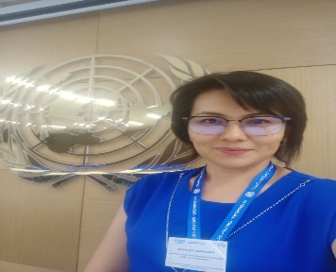

Білім беру бағдарламасы: «5В05203-География»
Пәні: Климат өзгерістері және салдары

№ | Бейнедәріс атауы | Сілтемесі | Бейнедәрістен көрініс
1 | Дәріс 1.  Жер климатының өзгерісі. Климаттың қалыптасуындағы тарихи кезеңдер | https://youtu.be/kNXLxXJsKUo?si=LyTbIBzR81iYh6nF | 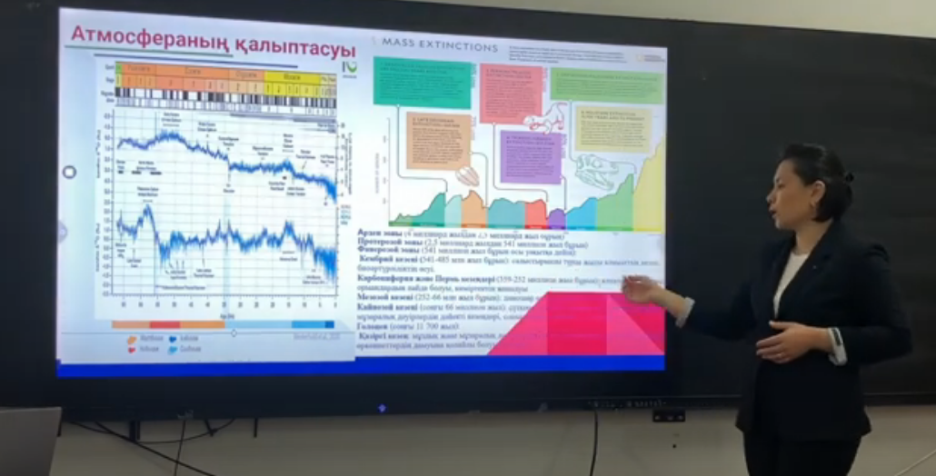
2 | Дәріс 2.  Климаттың өзгеруінің антропогендік факторлары | https://youtu.be/_dr0V9GgjO8?si=G84uWdAenFeP-Ux7 | 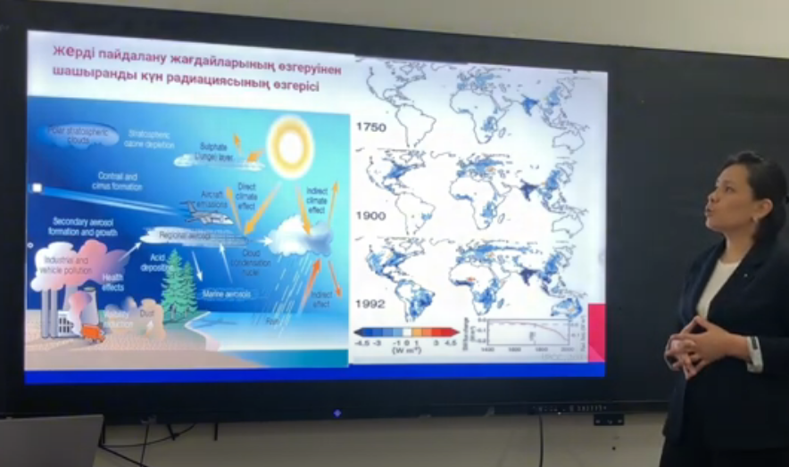
3 | Дәріс 3.  Жаһандық, аймақтық және ұлттық деңгейдегі климаттық жүйенің жағдайы мен динамикасы | https://youtu.be/sG0N7TaWx3k?si=1Ib46UJhS8GGVYFS | 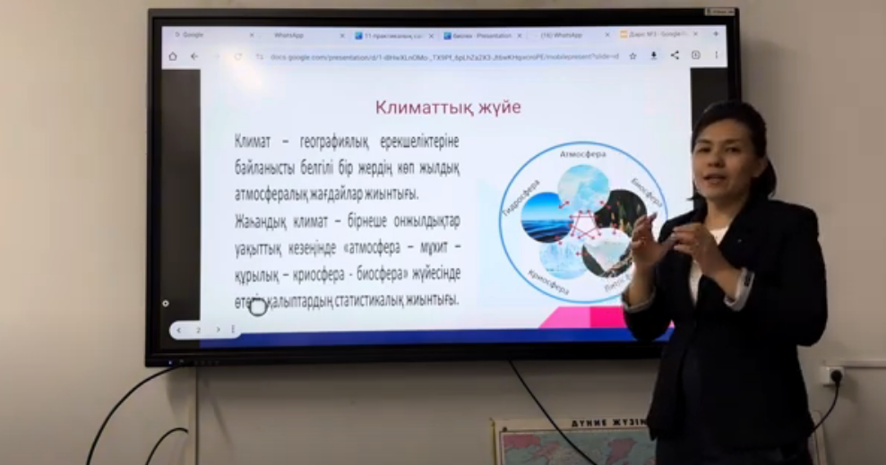
4 | Дәріс 4.  Қазақстан Республикасындағы климаттың өзгеруі | https://youtu.be/j2u9BquyIPs?si=0RxTiWnBhmIZDjub | 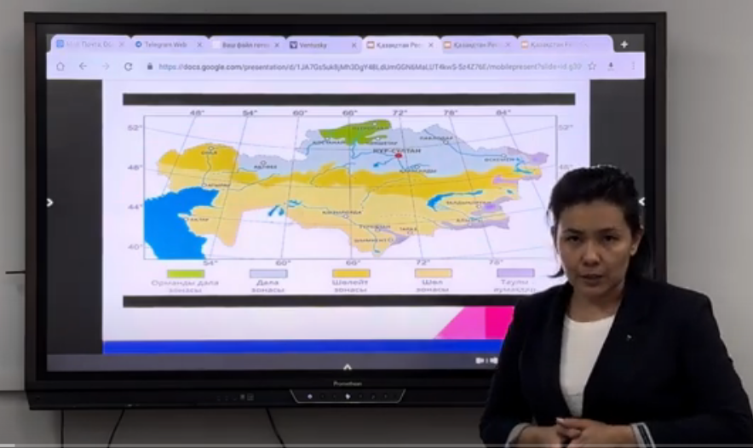
5 | Дәріс 5.  Бақылау жүйесі және климаттық деректер. Климаттық модельдер, сценарийлер және болжамдар | https://youtu.be/pHFBv5ETLB4?si=rsjSt8itHrixBzEt | 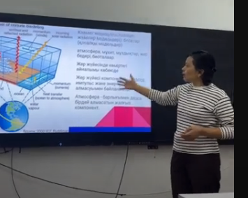
6 | Дәріс 6.  Жаһандық, аймақтық және ұлттық деңгейдегі Климаттық саясат | https://youtu.be/h9wRnOnXo-Y?si=o-juGLeZqDZwzDhW | 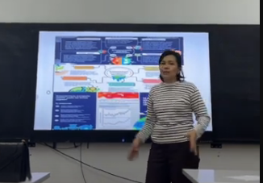
7 | Дәріс 7.  Климат өзгерістеріне адаптация және митигация | https://youtu.be/4MlJz6WlumE?si=14SffPisTBGpkRLy | 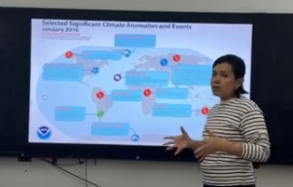
8 | Дәріс 8.  Климаттың өзгеруінің экологиялық және әлеуметтік қауіпсіздікке әсері. Бейімделу шаралары | https://youtu.be/8qyzsHWnJqE?si=CIf8xDEwzUXCgMs0 | 
9 | Дәріс 9.  Климаттың өзгеруінің ауыл шаруашылығына әсері: теріс және оң әсерлер, климаттың өзгеруіне бейімделу шаралары | https://youtu.be/EACQo3jkTD0?si=gd1pVkljFlATbHIX | 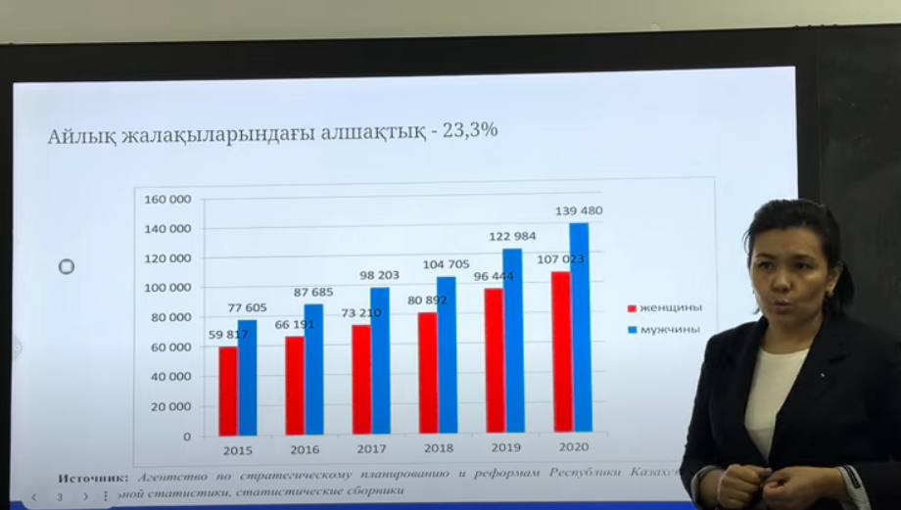
10 | Дәріс 10.  Климат өзгерісі бойынша жалпы білім берудегі саясат | https://youtu.be/YOPy3r1dFtM?si=8vg_wmzS4tD10bbm | 